SOFTWARE REQUIREMENT SPECIFICATION (SRS)

**Sistem Informasi Penjualan Dengan Fitur Customer Relationship Management (CRM)**



Disusun oleh:

Nama/NPM: Adi Wijaya - 5200411023

Nama/NPM: Ridwan Maulana - 5200411524

Nama/NPM: Ahmad Malik – 5200411294

Nama/NPM: Herman Indra Buana - 5200411139

Jurusan Teknik Informatika

Fakultas Teknologi Informasi dan Sains Universitas Teknologi Yogyakarta

2021

# RINGKASAN EKSEKUTIF

Penjualan merupakan sebuah transaksi yang dilakukan oleh dua pihak atau lebih antara satu orang ke orang lain dengan pembayaran yang sah yang menghasilkan suatu pendapatan. Salah satu faktor keberhasilan dari penjualan adalah dengan menjaga hubungan baik dengan pelanggan. membangun sistem informasi penjualan dengan fitur customer relationship management (CRM) berbasis web. c Salah satu faktor keberhasilan dari penjualan adalah dengan menjaga hubungan baik dengan pelanggan, seperti memberikan promosi-promosi khusus kepada pelaggan sehingga pelanggan akan terus datang untuk membeli produk maupun jasa yang ditawarkan oleh suatu perusahaan.

# DAFTAR ISI

Contents

RINGKASAN EKSEKUTIF 1

DAFTAR ISI 2

**Bab 1** 3

**Pendahuluan** 3

***1.1.*** Latar Belakang 3

***1.2.*** Tujuan 3

***1.3.*** Lingkup Sistem 3

***1.4.*** Terminologi 4

***1.5.*** Sistematika Dokumen 5

**Bab 2** 6

**Deskripsi Umum Sistem** 6

***2.1.*** Tujuan Bisnis 6

***2.2.*** Organisasi Usulan 6

***2.3.*** Prosedur-prosedur Usulan 7

**Bab 3** 8

**Kebutuhan Fungsional** 8

**3.1. Pengertian Use Case** 8

**3.2. Manfaat Use Case** 8

**3.3. Karakteristik Use Case** 9

**3.4. Komponen Use Case 9**

**3.5. Relasi Dalam Use Case** 10

**3.6. DDL (*Data Definition Language*)** (by. Adi Wijaya_5200411023) 10

**3.7. DML *(Data Manipulation Language)*** (by. Ridwan Maulana_5200411524) 13

**3.8. TCL (transaction Control Language)** (by. Herman Indra Buana_5200411139) 17

**3.9. DCL (Data Control Language)** (by. Adi Wijaya & Ridwan Maulana) 18

**Bab 4** 21

**Kebutuhan Data** 21

***4.1.*** Data Masukan 21

**Bab 6** 22

**Penutup** 22

# **Bab 1**

# **Pendahuluan**

## Latar Belakang

##### Penjualan merupakan sebuah transaksi yang dilakukan oleh dua pihak atau lebih antara satu orang ke orang lain dengan pembayaran yang sah yang menghasilkan suatu pendapatan. Salah satu faktor keberhasilan dari penjualan adalah dengan menjaga hubungan baik dengan pelanggan, seperti memberikan promosi-promosi khusus kepada pelaggan sehingga pelanggan akan terus datang untuk membeli produk maupun jasa yang ditawarkan oleh suatu perusahaan. Tria Salon merupakan bisnis di bidang jasa yang tujuan utamanya tidak hanya untuk mencari keuntungan namun juga untuk memenuhui kebutuhan konsumen dalam mempercantik dan memperbaiki penampilan fisik seseorang khususnya untuk wanita. Salon ini terletak di Jalan Raya Uluwatu I No. 69, Jimbaran, Kuta Selatan, Kabupaten Badung, Bali. Tria salon ini bediri sejak tahun 1997. Selain menerima jasa, Tria Salon juga menyediakan produk-produk kecantikan

## Tujuan

##### Membangun sistem informasi penjualan dengan fitur customer relationship management (CRM) berbasis web. Yang nantinya dapat membantu kinerja admin dalam mengelola data pelanggan, mengelola data produk dan jasa serta mengelola data transaksi. Selain itu dapat membantu pemilik salon dalam mengelola laporan pelanggan dan laporan transaksi serta dapat memberikan promosi kepada seluruh pelanggan.

## Lingkup Sistem

“Sistem Informasi Penjualan dengan fitur Customer Relationship Management (CRM) pada Tria Salon Berbasis Web”. yang nantinya dapat membantu kinerja admin dalam mengelola data pelanggan, mengelola data produk dan jasa serta mengelola data transaksi. Selain itu dapat membantu owner dalam mengelola laporan pelanggan dan laporan transaksi serta dapat memberikan promosi kepada seluruh pelanggan.

## Terminologi

Sistem Informasi

Sistem informasi merupakan gabungan dari empat bagian utama. Keempat bagian utama tersebut mencakup perangkat lunak (software), perangkat keras (hardware), infrastruktur, dan Sumber Daya Manusia (SDM) yang terlatih. Keempat bagian utama ini saling berkaitan untuk menciptakan sebuah sistem yang dapat mengolah data menjadi informasi yang bermanfaat. Di dalamnya juga termasuk proses perencanaan, kontrol, koordinasi, dan pengambilan keputusan.

Penjualan

"Penjualan adalah berkumpulnya seorang pembeli dan penjual dengan tujuan melaksanakan tukar menukar barang dan jasa berdasarkan pertimbangan yang berharga misalnya pertimbangan uang", penulis simpulkan bahwa penjualan adalah salah satu sumber pendapatan seseorang atau suatu perusahaan yang melakukan transaksi jual dan beli, dalam suatu perusahaan apabila semakin besar penjualan maka akan semakin besar pula pendapatan yang diperoleh seseorang atau perusahaan tersebut.

Sistem Customer Relationship Management (CRM)

Customer Relationship Management adalah suatu proses mendapatkan, mempertahankan dan meningkatkan hubungan pelanggan yang saling menguntung dengan tujuan untuk menciptakan nilai pelanggan[5-7]. Menurut Mcleod dan Shell [12] CRM adalah suatu bentuk pengelolaan hubungan antara perusahaan dengan pelanggannya agar perusahaan maupun pelanggan memperoleh keuntungan maksimal dari hubungan ini.

Black Box Testing

Pengujian perangkat lunak adalah proses pengevaluasian fitur-fitur perangkat lunak dan pencarian perbedaan antara ketentuan yang dibuat dengan hasil dari pengembangan perangkat lunak itu sendiri [17]. Tahapan pengujian dilakukan pada saat pengembangan hingga pada pemeliharaan perangkat lunak. Diawal pengujian perangkat lunak, hal pertama yang dilakukan adalah pemilihan dan perencanaan pengujian dengan memperhatikan beberapa teknik-teknik pengujian yang mungkin dilakukan terhadap pengujian perangkat lunak.

## Sistematika Dokumen

* **BAB 1**

**Pendahuluan**

Bab ini berisi pembahasan mengenai Latar Belakang,Tujuan,Lingkup Sistem,Terminologi,Sistematika Dokumen

* **BAB 2**

**Deskripsi Umum Sistem**

Bagian ini berisi tentang Tujuan Bisnis, Organisasi Usulan,dan Prosedur-prosedur Usulan.

* **BAB 3**

**Kebutuhan Fungsional**

Bagian ini berisi tentang Usecase mulai dari pengertian hingga implementasinya

* **BAB 4**

**Kebutuhan Sistem**

Berisi tentang apa saja Software yang digunakan dan Hardware yang cukup untuk menjalankan programnya.

# **Bab 2**

# **Deskripsi Umum Sistem**

## Tujuan Bisnis

##### “Sistem Informasi Penjualan dengan fitur Customer Relationship Management (CRM) pada Tria Salon Berbasis Web”. yang nantinya dapat membantu kinerja admin dalam mengelola data pelanggan, mengelola data produk dan jasa serta mengelola data transaksi. Selain itu dapat membantu owner dalam mengelola laporan pelanggan dan laporan transaksi serta dapat memberikan promosi kepada seluruh pelanggan.

## Organisasi Usulan

#### Gambarkan struktur organisasi yang diusulkan yang terkait dengan adanya sistem informasi yang baru.(Catatan: Anda tidak perlu menggambarkan struktur organisasi client secara lengkap, melainkan hanya yang terkait dengan system yang Anda bangun.)

**User**

**Admin**

Interface Login

**Gambar 2.1**. Contoh struktur organisasi usulan [3]

Berdasarkan struktur organisasi usulan pada Gambar 2.1., maka berikut adalah penjelasan mengenai deskripsi kerja untuk masing-masing posisi :

1. **Admin**
   1. Menambah data pegawai
   2. Melihat informasi pegawai
   3. Mengubah/mengedit informasi pegawai
   4. menambah data produk, mengubah data produk, dan mencari data produkMelihat laporan transaksi berupa jumlah pengguna e-Cash, jumlah transaksi yang terjadi.
2. **User** 
   1. Menambah data pelanggan
   2. Melihat informasi pelanggan
   3. Mengubah/mengedit informasi pelanggan
   4. untuk mengelola data pelanggan seperti menambah data pelanggan, mengubah data pelanggan, dan mencari data pelanggan
   5. Melihat informasi merchant
   6. Mengubah/mengedit informasi merchant
   7. Menerima permintaan deactivate account pelanggan

## Prosedur-prosedur Usulan

*informasi penjualan dengan fitur CRM ini terdiri dari 5 proses, yaitu mengelola data login, mengelola master data, mengelola data promosi, mengelola data transaksi, mengelola data laporan. Pada diagram ini juga digunakan 5 data store sebagai penyimpanan data yaitu tb_user, tb_produk_jasa, tb_pelanggan, dan tb_promosi dan tb_transaksi*.

# **Bab 3**

# **Kebutuhan Fungsional**

Kebutuhan Fungsional adalah kebutuhan yang berisi proses-proses apa saja atau layanan apa saja yang nantinya harus disediakan oleh sistem, mencakup bagaimana sistem harus bereaksi pada input tertentu dan bagimana perilaku sistem pada situasi tertentu.

Kebutuhan fungsional sangat bergantung dari jenis perangkat lunak, pengguna sistem dan jenis sistem dimana perangkat lunak tersebut digunakan. Kebutuhan Fungsional awalnya merupakan fungsi atau layanan yang mempresentasikan tujuan dari pengguna Ketika hendak menggunakan sistem. Karena, kebutuhan fungsional harus dapat menggambarkan layanan-layanan yang bisa diberikan sistem kepada pengguna secara mendetail.

## **3.1. Pengertian Use Case**

Use Case merupakan sebuah teknik yang digunakan dalam pengembangan sebuah software atau sistem informasi untuk menangkap kebutuhan fungsional dari sistem yang bersangkutan, Use Case menjelaskan interaksi yang terjadi antara ‘aktor’ — inisiator dari interaksi sistem itu sendiri dengan sistem yang ada, sebuah Use Case direpresentasikan dengan urutan langkah yang sederhana.

Perilaku sistem adalah bagaimana sistem beraksi dan bereaksi. Perilaku ini merupakan aktifitas sistem yang bisa dilihat dari luar dan bisa diuji.Perilaku sistem ini dicapture di dalam USE CASE. USE CASE sendiri mendeskripsikan sistem, lingkungan sistem, serta hubungan antara sistem dengan lingkungannya.

## **3.2. Manfaat Use Case**

* Digunakan untuk berkomunikasi dengan end User dan dominan expert
* Memasitikan pemahaman yang tepat tentang requirement dan kebutuhan sistem
* Digunakan untuk mengidentifikasi siapa yang berintaksi dengan sistem dan apa yang harus dilakukan sistem.
* Interface yang harus dimiliki sistem,
* Digunakan verifikasi.

## **3.3. Karakteristik Use Case**

## Use cases adalah interaksi atau dialog antara sistem dan actor, termasuk pertukaran pesan dan tindakan yang dilakukan oleh sistem.

## Use cases diprakarsai oleh actor dan mungkin melibatkan peran actor lain. Use cases harus menyediakan nilai minimal kepada satu actor.

## Use cases bisa memiliki perluasan yang mendefinisikan tindakan khusus dalam interaksi atau use case lain mungkin disisipkan.

## Use case class memiliki objek use case yang disebut skenario. Skenario menyatakan urutan pesan dan tindakan tunggal.

## 3.4. Komponen Use Case

Use Case memiliki beberapa komponen yaitu :

a. Actor

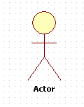

Menggambarkan sesorang yang beriteraksi dengan sistem, di mana hanya bisa menginputkan informasi dan menerima indormasi dari sistem dan tidak memegang kendali pada use case. Dan biasa actor di gambarkan dengan stickman.

b. Use Case

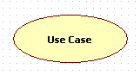

Gambaran fungsional sistem yang akan di buat, agar pengguna lebih mengerti penggunaan system.

## **3.5. Relasi Dalam Use Case**

Ada beberapa relasi yang terdapat pada use case diagram:

1. Association, menghubungkan link antar element.

2. Generalization, sebuah elemen yang menjadi spesialisasi dari elemen yang lain.

3. Dependency, sebuah elemen yang bergantung beberapa cara kepada elemen lainnya.

4. Aggregation, bentuk assosiation yang di mana sebuah elemen berisi elemen lainn

## **3.6. DDL (Data Definition Language)** (by. Adi Wijaya_5200411023)

**Pengertian DDL adalah** **Data Definition Language,** yaitu sebuah bahasa pemrograman komputer yang digunakan untuk membuat dan memodifikasi struktur sebuah objek database di database terutama dalam bentuk skema.

berikut adalah contoh perintah DDL yang digunakan pada MySQL. Klik pada link untuk melihat rincian penggunaan dari perintah tersebut.

* **Pembuatan (CREATE)**
  + CREATE DATABASE
  + CREATE FUNCTION
  + [CREATE INDEX](https://sites.google.com/a/phi-integration.com/mysql-tutorial/sql/membuat-index-pada-mysql)
  + [CREATE PROCEDURE](https://sites.google.com/a/phi-integration.com/mysql-tutorial/sql/membuat-stored-procedure-di-mysql)
  + CREATE TABLE
  + [CREATE TRIGGER](https://sites.google.com/a/phi-integration.com/mysql-tutorial/sql/membuat-trigger-di-mysql)
  + [CREATE VIEW](https://sites.google.com/a/phi-integration.com/mysql-tutorial/sql/membuat-view-pada-mysql)
* **Perubahan (ALTER & RENAME)**
  + ALTER DATABASE
  + ALTER FUNCTION
  + ALTER PROCEDURE
  + ALTER TABLE
  + ALTER VIEW
  + RENAME TABLE
* **Penghapusan (DROP)**
  + DROP DATABASE
  + DROP FUNCTION
  + DROP INDEX
  + DROP PROCEDURE
  + DROP TABLE
  + DROP TRIGGER
  + DROP VIEW

Cara Membuka Mysql Dan Melihat Databases

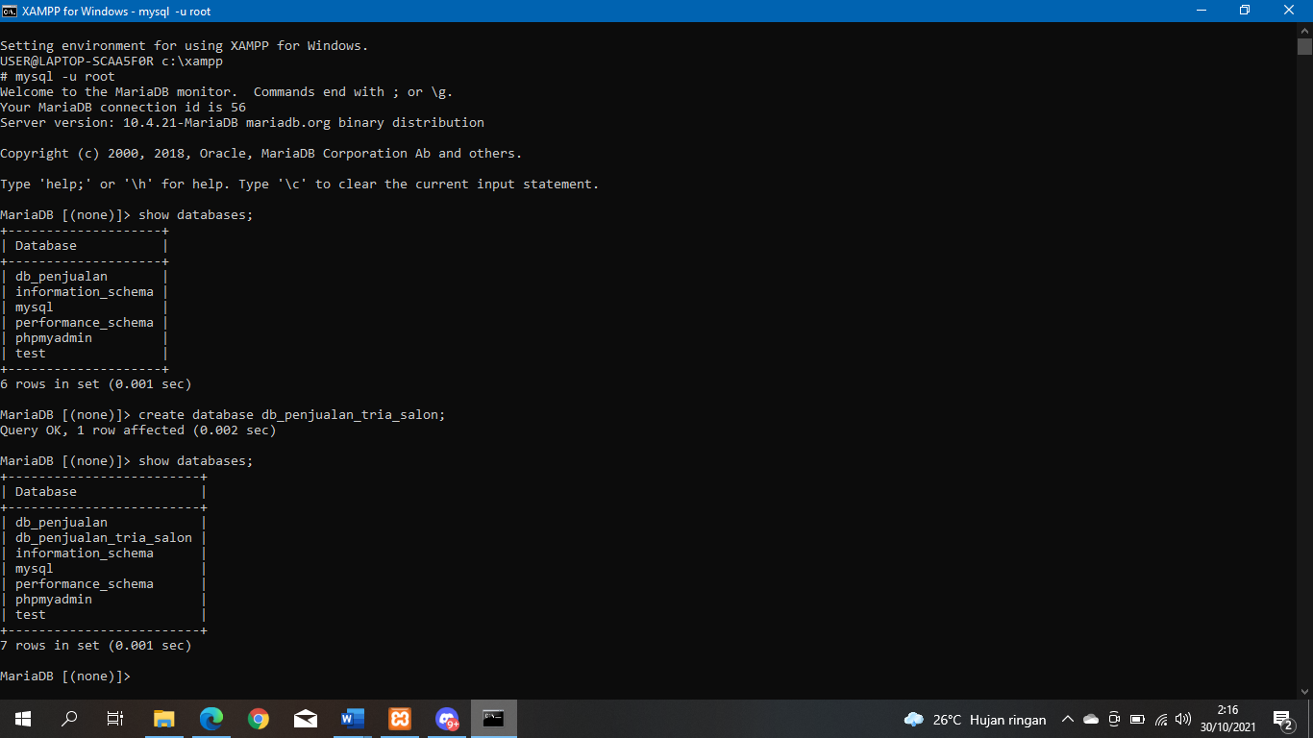

**CREATE**

Perintah Pembuatan Database Baru



Hasilnya



Perintah Pembuatan Table Baru



Hasilnya



**ALTER & RENAME**

Perintah Menambah Colom Ke Table

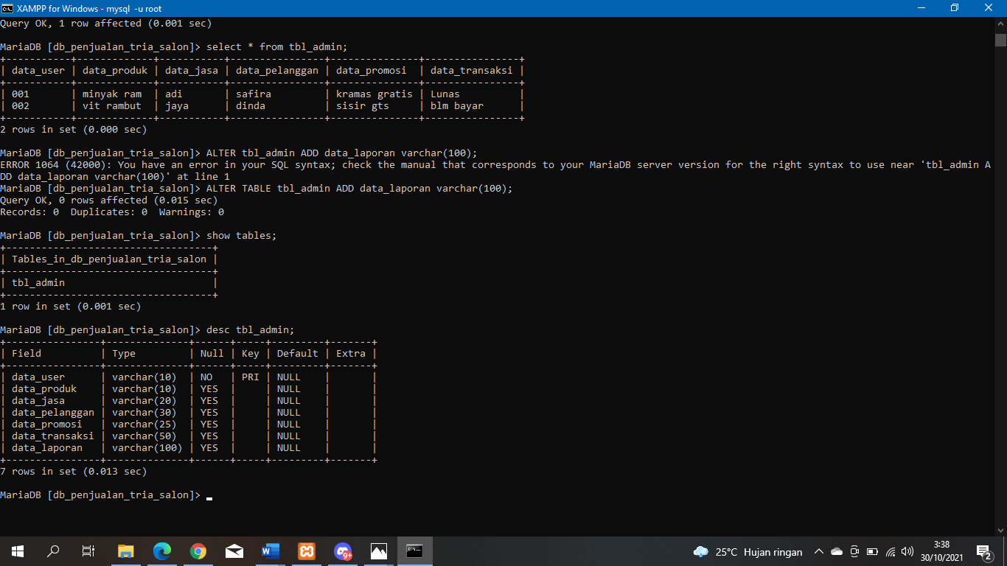Hasilnya



Perintah Perubahan Rename Table

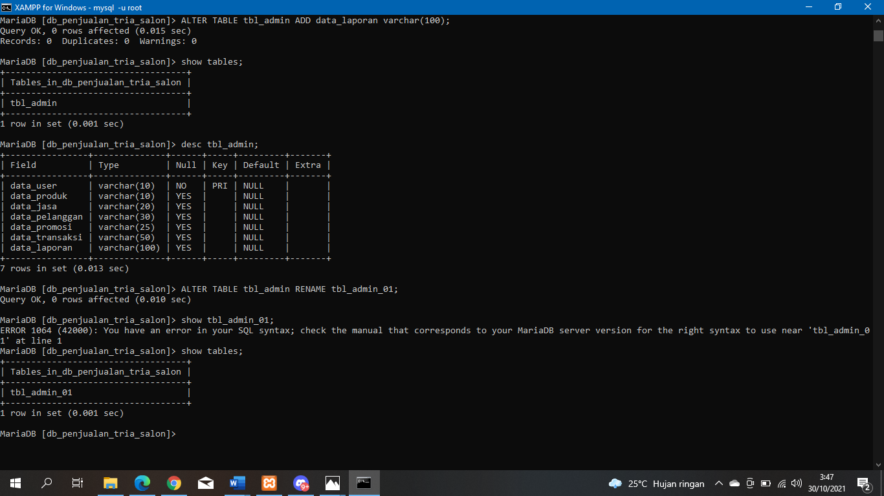

Hasilnya



**DROP**

Perintah menghapus tabel

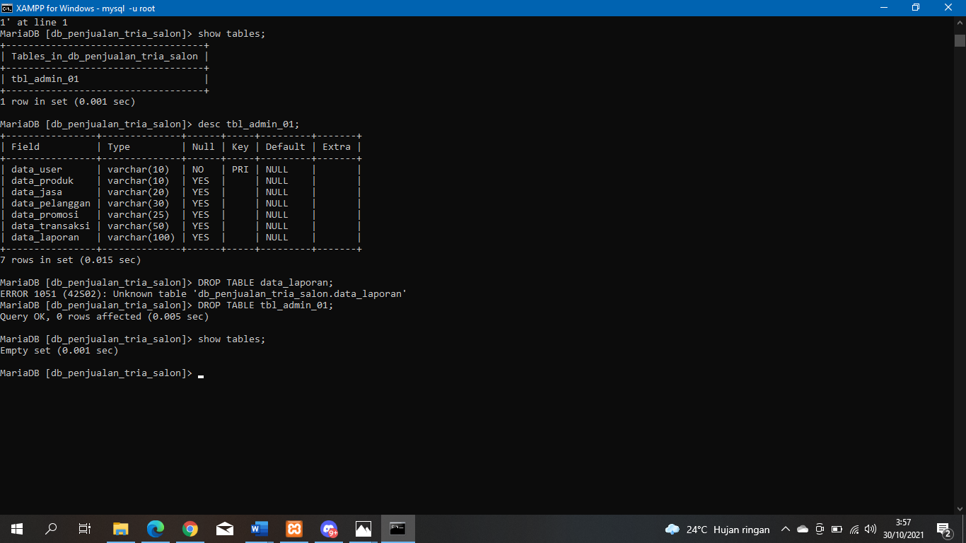

hasilnya



Perintah menghapus database

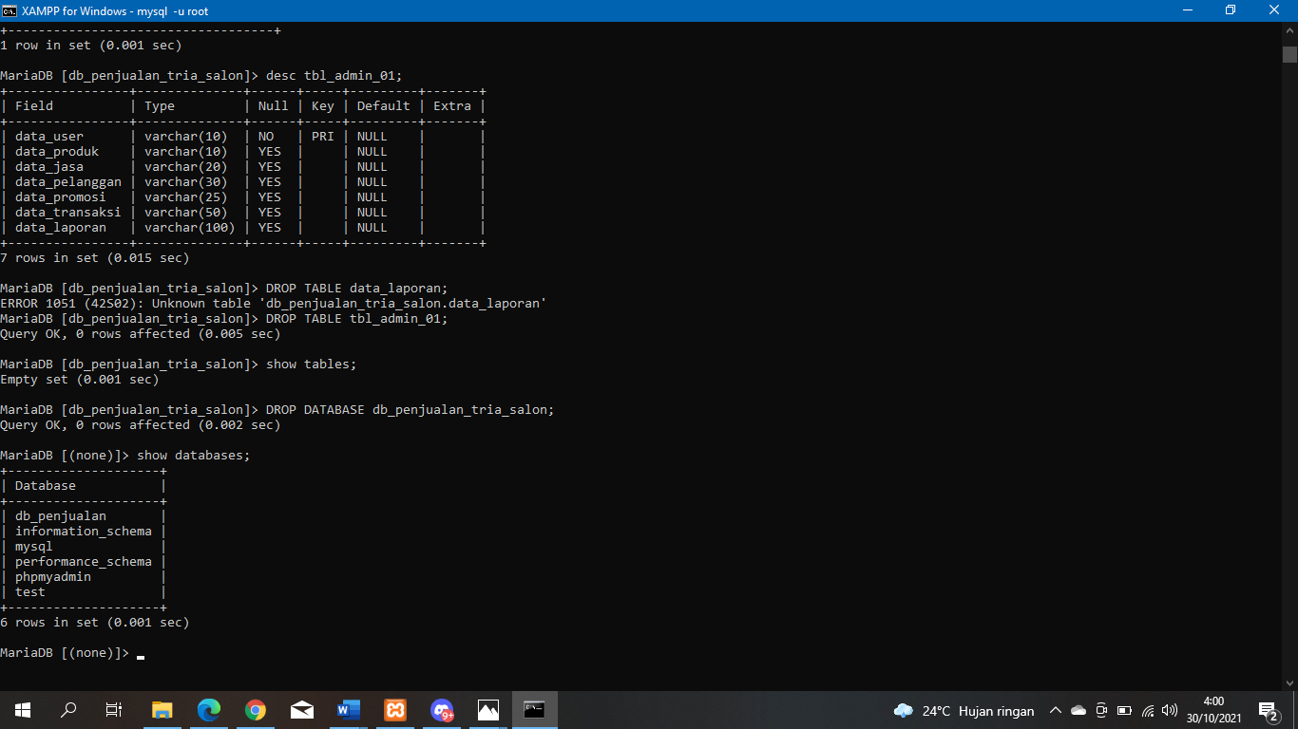

hasilnya



## **3.7. DML *(Data Manipulation Language)*** (by. Ridwan Maulana_5200411524)

DML merupakan perintah SQL yang digunakan untuk proses pengolahan isi data di dalam table seperti memasukkan data, merubah data, dan menghapus isi data dan tidak terkait dengan perubahan struktur dan definisi tipe data dari objek database. jenis perintah yang termasuk dalam DML adalah SELECT, INSERT, UPDATE dan DELETE. Serta untuk membuat DML dibutuhkan database dan tabel.

Berikut langkah langkah pembuatan data DML SI Penjualan Customer Tria Salon:

* Untuk menghubungkan CMD ke Mysql

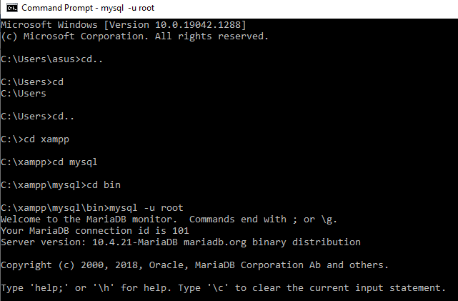

* Untuk membuka Database yang tersedia

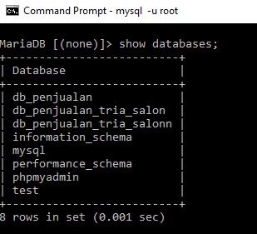

* Untuk menggunakan Database yang tersedia atau yang sudah kita buat dengan USE

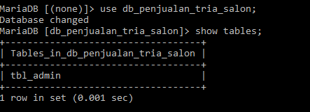

* Untuk melihat deskripsi tabel data database yang sudah kita buat

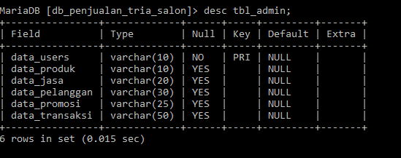

Perintah SQL yang termasuk dalam DML antara lain :

**A. INSERT**

perintah ini digunakan untuk menyisipkan atau memasukkan data baru ke dalam tabel. Penggunaannya setelah database dan tabel selesai dibuat.

Berikut merupakan Insert di SI Penjualan Customer Tria Salon:



Code: INSERT into tbl_admin (data_users, data_produk, data_jasa, data_pelanggan, data_promosi, data_transaksi) values ("001","minyak rambut","ridwan","hanna","diskon kramas","lunas");



Code: INSERT into tbl_admin (data_users, data_produk, data_jasa, data_pelanggan, data_promosi, data_transaksi) values ("002","vitamin rambut","maulana","mira","diskon rapi","hutang");

**B. SELECT**

Perintah SELECT adalah Perintah yang di gunakan untuk menampilkan sebuah data dalam tabel database yang kita buat sebelumnya. Perintah SELECT ini juga sangat membantu kita ketika setelah kita menginputkan sebuah data, kita bisa mengecek dengan perintah SELECT ini.  
Berikut merupakan Penggunaan Select di SI Penjualan Customer Tria Salon:

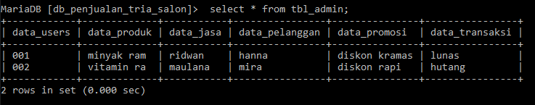

Code: select * from tbl_admin;

**C. DELETE**

Perintah ini digunakan untuk menghapus data dari tabel. Biasanya data yang dihapus adalah data yang tidak diperlukan lagi. Pada saat menghapus data, perintah yang telah dijalankan tidak dapat digagalkan, sehingga data yang telah hilang tidak dapat dikembalikan lagi. Berikut merupakan Delete di SI Penjualan Customer Tria Salon:



Code: delete from tbl_admin where data_users="001";

Hasil ketika data didelete:

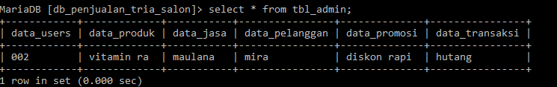

**D. UPDATE**

Perintah ini digunakan untuk memperbaharui data lama menjadi data terkini. Jika anda memiliki data yang salah atau kurang Up To Date dengan kondisi sekarang, maka dapat diubah isi datanya dengan menggunakan perintah UPDATE. Berikut merupakan Update di SI Penjualan Customer Tria Salon:



Code: update tbl_admin SET data_pelanggan="tika" where data_users="002";

Data Sebelum diupdate:



Hasil dari data setelah diupdate:

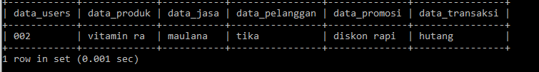

## **3.8. TCL (transaction Control Language)** (by. Herman Indra Buana_5200411139)

**Transaction Control Language** (TCL) adalah perintah SQL yang berhubungan dengan transaksi di database

Perintah TCL antara lain :

-COMMIT = Perintah COMMIT digunakan untuk menyimpan transaksi secara permanen di database

Saat melakukan perintah DML seperti INSERT, UPDATE, DELETE traksaksi sebenarnya belum dilakukan secara permanen. Artinya operasi tersebut masih bisa di rollback / di batalkan

Jika ingin menyimpan transaksi sehingga tidak dapat di rollback kita gunakan perintah COMMIT

Kapan perintah COMMIT dibutuhkan?

Dalam suatu rangkaian operasi data, jika ada 1 atau lebih operasi yang mengalami kegagalan maka kita akan mengembalikan seperti ke bentuk semula. Jika tidak ada kesalahan maka seluruh rangkaian pernyataan akan di – COMMIT untuk menyimpan transaksi secara permanen

Contoh = untuk memulai menggunakan commit harus dimulai dengan start transaction lalu di ikuti insert lalu commit dan select * from





-ROLLBACK

Perintah ROLLBACK digunakan untuk mengembalikan database ke bentuk awal / COMMIT terakhir

Perintah COMMIT dan ROLLBACK saling berkaitan

Kapan perintah ROLLBACK dibutuhkan?

Dalam suatu rangkaian operasi data, jika ada 1 atau lebih operasi yang mengalami kegagalan maka kita akan mengembalikan seperti ke bentuk semula menggunakan perintah ROLLBACK

Dengan cara memasukan perintah start transaction lagi lalu insert agar row tertambah lalu cek lagi table nya jika sudah tertambah lalu saya delete dan sesudah saya delete lalu saya rollback lagi dan hasilnya row yang sudah terdelete bisa tertambah lagi



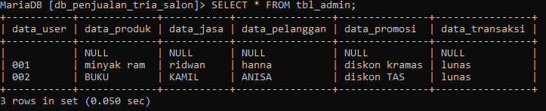

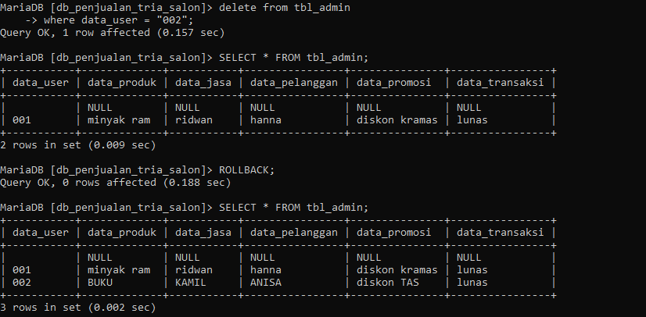

## **3.9. DCL (Data Control Language)** (by. Adi Wijaya & Ridwan Maulana)

**Data Control Language (DCL)**adalah salah satu dari kelompok [perintah SQL](https://dosenit.com/sql/5-jenis-perintah-sql-dan-contohnya" \o ") yang digunakan untuk melakukan kontrol terhadap privilege atau hak akses khusus untuk berinteraksi dengan database. Hak akses khusus ini diperlukan sebagai prasyarat bagi setiap user database untuk melakukan berbagai aksi di database, seperti: membuat object, menghapus object, mengubah object, menampilkan hasil [*query*](https://dosenit.com/php/fungsi-mysqli-query-php), dan seterusnya.

**GRANT**

Sebelum menggunakan perintah Grant, pertama buat user baru terlebih dahulu di database menggunakan sintaks di bawah ini:

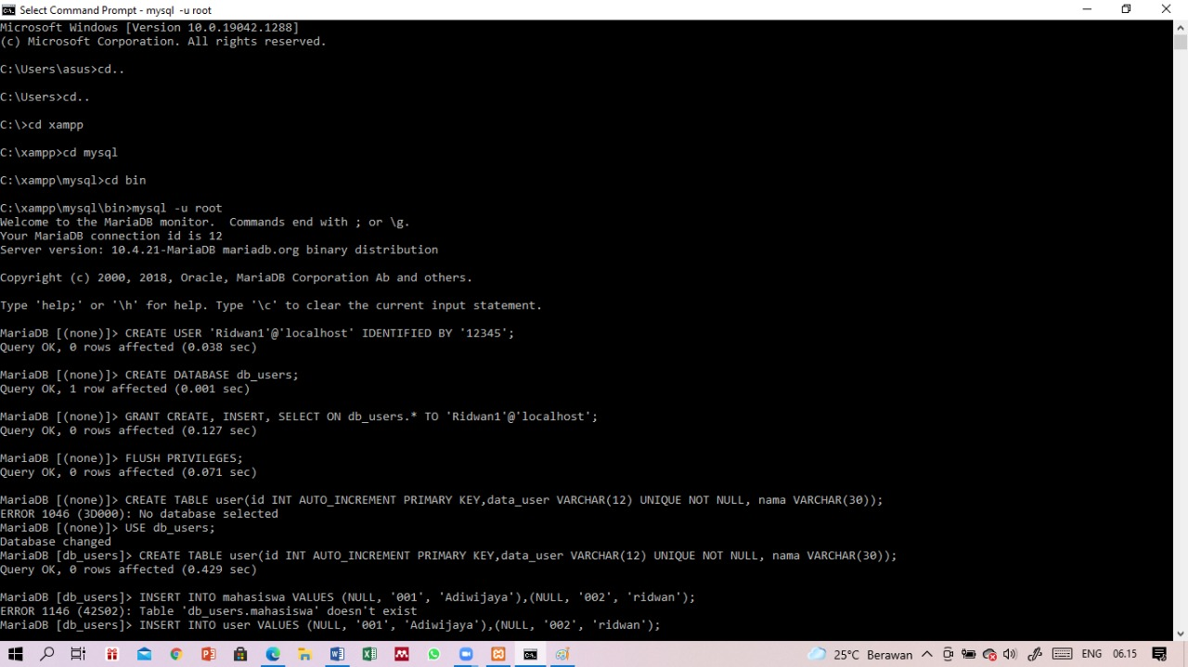

Asumsikan bahwa kita akan memberikan akses database kepada user tersebut. Misalnya kita akan membuat database bernama “db_users”.



Setelah database-nya berhasil dibuat, langkah selanjutnya adalah memberikan akses tersebut kepada user tersebut. Untuk keperluan tersebut, kita dapat menggunakan perintah GRANT mengikuti sintaks yang telah dijabarkan di atas. Misalnya saat ini kita hanya akan memberikan hak akses untuk membuat, menambahkan, dan melakukan query terhadap objek-objek di database “db_users”. Maka gunakanlah perintah di bawah ini:



Sebagai catatan, perintah FLUSH PRIVILEGES digunakan setiap kali selesai memberikan atau menarik kembali hak akses user.

Setelah itu, mari kita login kembali ke mysql menggunakan akun baru tersebut.

Setelah berhasil masuk dan menggunakan database db_users, cobalah perintah-perintah yang berhubungan dengan CREATE, INSERT, dan SELECT. Silakan kreasikan sebebas mungkin yang Anda inginkan. Anda juga boleh menggunakan perintah-perintah di bawah ini untuk bahan uji coba.



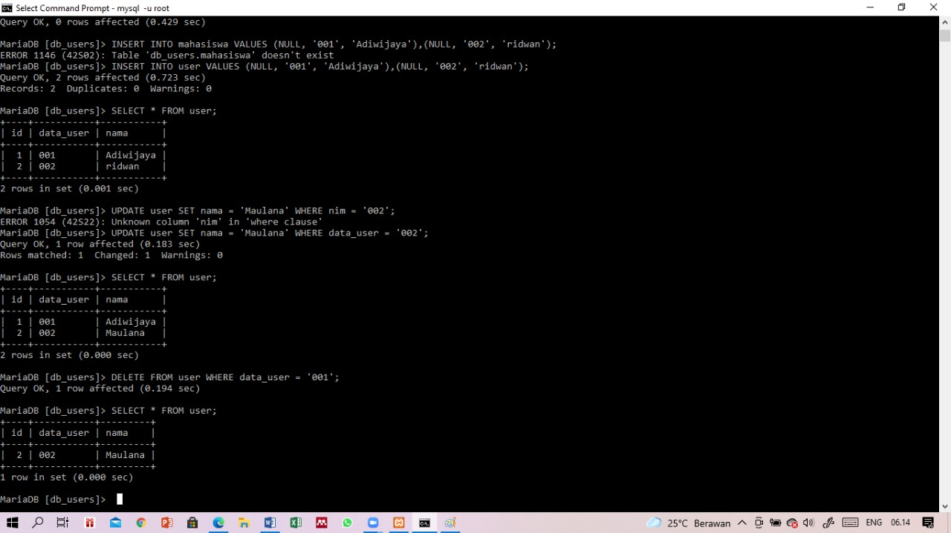

Perintah-perintah yang berhubungan dengan CREATE, INSERT, dan SELECT akan berhasil dieksekusi di user ini dikarenakan telah diberikan akses sebelumnya oleh user root menggunakan perintah GRANT. Tetapi bagaimana dengan UPDATE, DELETE, dan lainnya yang tidak didefinisikan sebelumnya? Silakan dicoba menggunakan kreasi perintah sendiri atau menggunakan contoh di bawah ini.



**REVOKE**

Perintah Revoke digunakan untuk menarik kembali / mencabut / membatalkan hak akses khusus yang sebelumnya telah diberikan melalui perintah Grant.

Untuk contoh penggunaannya, mari kita tarik kembali hak akses SELECT dari user Ridwani.

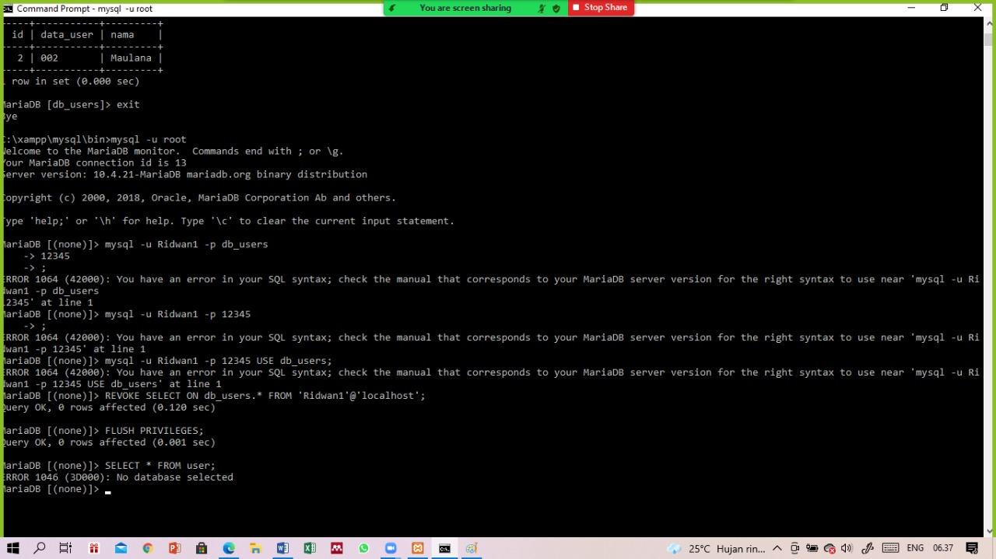

# **Bab 4**

# **Kebutuhan Data**

## Data Masukan

## Interface Login

## Merupakan tampilan dari halaman login sekaligus halaman awal ketika sistem pertama kali diakses. Pada halaman ini terdapat sebuah form yang digunakan untuk memmasukkan username dan password user. Sistem akan memvalidasi username dan password yang dimasukan oleh user. Jika valid maka akan diarahkan menuju halaman dashboard, jika tidak akan ditampilkan pesan error kemudian akan kembali pada halaman ini. Tampilan halaman login dapat dilihat pada Gambar di bawah ini.

## 

## Interface Dashboard

## Merupakan halaman yang diakses oleh admin ketika berhasil login pada sistem, pada halaman ini disajikan data berupa total data pelanggan beserta total transaksi, grafik transaksi tahunan, top 10 pelangan dan pelanggan yang berulang tahun. Terdapat 9 menu utama yang ditampilkan yaitu dashboard, data user, data produk, data jasa, data pelanggan, data promosi, data transaksi dan laporan. Tampilan halaman dashboard dapat dilihat pada Gambar di bawah ini.

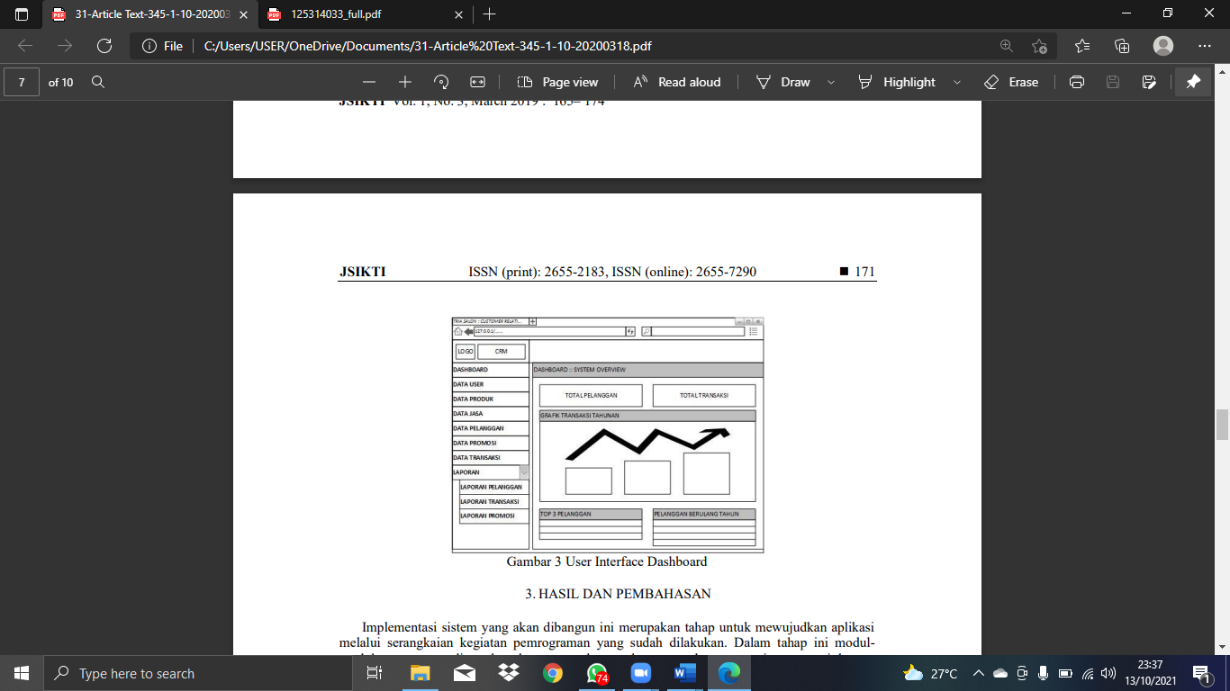

# **Bab 6**

# **Penutup**

**KESIMPULAN DAN SARAN**

**Kesimpulan**

Dengan dibangunnya sistem informasi ini, diharapkan dapat menangani permasalahan yang terjadi bagi instansi dan bagian kerja yang terkait. Dengan permasalahan yang tertangani, setiap kegiatan dapat menjadi lebih efektif dan efisien disertai juga dengan peningkatan kualitas kerja dari setiap bagian dari instansi.

Hasil dari analisis dan perancangan sistem informasi ini, dapat diambil kesimpulan bahwa:

1. Dengan adanya sistem informasi ini dapat mempercepat proses pengolahan data, sehingga informasi yang dihasilkan sesuai dengan apa yang diharapkan.

2. Dengan dibangunnya sistem informasi yang terintegrasi dengan database diharapkan dapat mempercepat proses pencarian data.

3. Dengan pengimplementasian sistem informasi yang telah dibangun

diharapkan dapat memberikan pemahaman dan kemudahan bagi pengguna dan sistem yang baru ini diharapkan akan berjalan dengan baik apabila didukung oleh tenaga

profesional dan bertanggungjawab dalam pengoperasiannya.

4. Dengan pengujian sistem informasi yang telah dibangun diharapkan dapat mempercepat serta mengurangi tingkat kesalahan pada proses transaksi selama ini sering terjadi.

**Saran**

Sistem informasi yang dibangun,bukanlah sebuah sistem sempurna yang dapat menangani semua permasalahan yang terjadi. Untuk menjadikan sebuah sistem mempunyai tingkat permasalahan yang sangat kecil, diperlukan pengembangan-pengembangan yang harus diterapkan pada sistem.

Berikut beberapa saran bagi pengembang dan pengguna, dengan

dibangunnya sistem informasi ini.

Adapun saran-saran tersebut adalah:

1. Untuk ke depan, sistem informasi ini diharapkan bisa digunakan untuk semua kegiatan transaksi lainnya sehingga dapat meningkatkan pelayanan yang terbaik dan memberikan kemudahan kepada customer dalam proses transaksi.

2. Diharapkan sistem informasi yang dibangun dapat memberikan kemudahan kepada pemakai (user) serta dilengkapi dengan menggunakan media penyimpanan data seperti cd, Flashdisk, harddisk dan lain sebagainya, sehingga proses penyimpanan data tidak perlu lagi memakan banyak tempat.

3. Diharapkan sistem informasi yang dibangun selain dapat mempercepat

pekerjaan juga waktu yang digunakan lebih efisien dan efektif sehingga dapat

meningkatkan promosi kegiatan tersebut.

4. Diharapkan sistem informasi yang telah dibangun agar dapat dikembangkan

dimasa yang akan datang seiring dengan kemajuan teknologi informasi